基隆市114學年精進國民中小學教師教學專業與課程品質整體推動計畫
4-2-1國民中學學力提升-學科有效教學方案
一、依據
（一）教育部補助直轄市縣（市）政府精進國民中學及國民小學教師教學專業與課程品質作業要點。
（二）基隆市114學年度精進國民中小學教師教學專業與課程品質整體推動計畫。
二、114年度國中教育會考分析
（一）分析教育會考本市「待加強」比例偏高科目、學校，由輔導團研擬入校協助策略。
（二）分析教育會考各科目答錯率偏高題目，找出對應之章節，研商教學對策。
（三）將相對落後學校各科之待加強平均數皆高於全國待加強平均數，列為重點關懷學
校。
三、目的
（一）透過增能研習課程，讓與會教師瞭解國中各學習領域會考題型及內容。
（二）協助教師了解學生學習情況，找出適當教學與學習策略，以提升學生學習成效。
三、辦理單位
（一）指導單位：教育部國民及學前教育署
（二）主辦單位：基隆市政府教育處
（三）承辦單位：國教輔導團
四、辦理研習事項
（一）研習對象：本市各國中教師，每校2-3名。共12場次，預計360人。
（二）課程規劃：114年12月至115年4月領域時間，上午場8:30-12:30，下午場
13:30~17:30，全程參加者可得研習時3小時。
（三）研習地點：基隆市教師研習中心
五、辦理內容
（一）114年度國中教育會考分析
1.分析教育會考本市「待加強」比例偏高科目、學校，由輔導團研擬入校協助策略。
2.分析教育會考各科目答錯率偏高題目，找出對應之章節，研商教學對策。
3.將相對落後學校各科之待加強平均數皆高於全國待加強平均數，列為重點關懷學校。
（二）方案流程
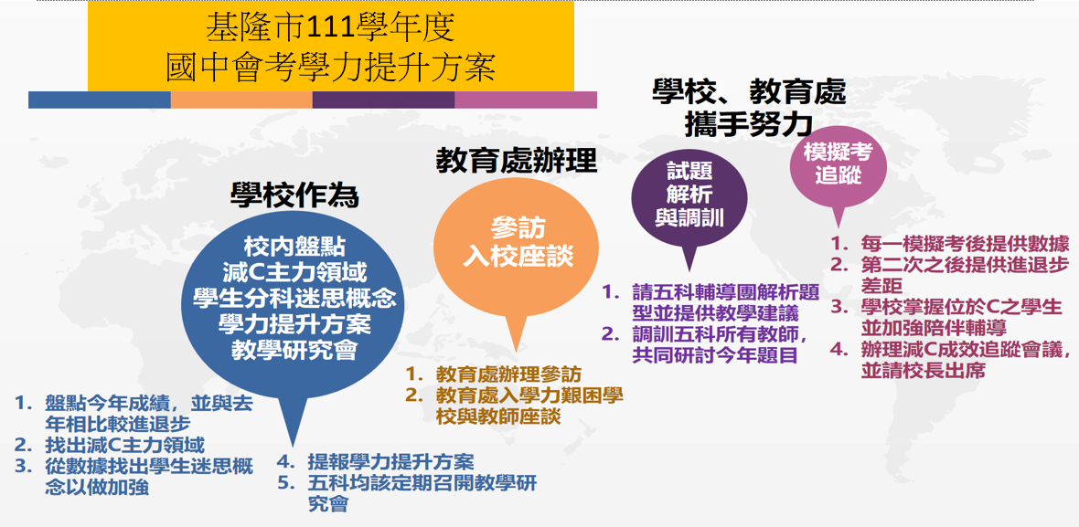
1.數據分析與試題解析：
國教輔導團各小組依據師大心測中心所提供之數據及試題，分析各科答題情況，尤其針對答對率不高的題目，檢討教學分試、教材及學生學習等因素，擬定教學精進策略。
2.校內檢討與提報
本處召集會考精進會議，由各校提報校內會考表現狀況、分析歷年學生表現差異及教學現況，並提出年度精進方案，確認關鍵績效指標，以利後續管考。
3.專案申請資源入校
校內依據分析結果及精進方案，提出所需資源，如輔導團、專家入校陪伴或方案所需經費等，經審核實施。
六、研習內容
（一）學校課程領導人(校長、教務主任、教學組長)場次，研習序號：5485164，研習地點：暖暖教師研習中心2F多功能教室。
課程時間 | 課程內容 | 講座
115年3月6日(五)  13:00~17:30 | 會考數學幫你衝A達B | 新北市新泰國民中學  劉繼文老師  (外聘4H)
(二) 數學領域場次，研習序號：5485422，研習地點：南榮國中。
課程時間 | 課程內容 | 講座
115年3月11日(三)  13:00~17:30 | 「減 C 最給力」─國中會考施數學科測結果分析與運用增能研習 | 國教輔導團  數學領域分團成員  (內聘4H)  助理講師1人(內聘4H)

（三）自然領域場次，研習序號：5485161，研習地點：武崙國中 3F電腦教室。
課程時間 | 課程內容 | 講座
115年3月17日(二)  13:00~17:30 | AI分析心測KIDMAP促進學力  自然科AI圖解解題法 | 新北市福營國中方俊為教師  (外聘2H)  武崙國中 林信良主任  (內聘2H)  國教輔導團  自然科學領域分團成員  助理講師1人(內聘4H)
（四）英語領域場次，研習序號：5488878，研習地點：暖暖教師研習中心3F電腦教室。
課程時間 | 課程內容 | 講座
115年3月30日(一)  13:00~17:30 | 素養命題及課程設計 | 新北市積穗國中  盧柏宏英語輔導員  (外聘4H)  國教輔導團  英語文領域分團成員  助理講師1人(內聘4H)

七、預期成效
透過各學習類別示例的分享與討論，瞭解評量使用方式，進而練習研發評量工具。

